Коммерческое предложение для вашего образовательного учреждения

Наша организация предлагает вам следующее оборудование:

Программно-дидактический комплекс Мерсибо Логомер 2 (USB версия)

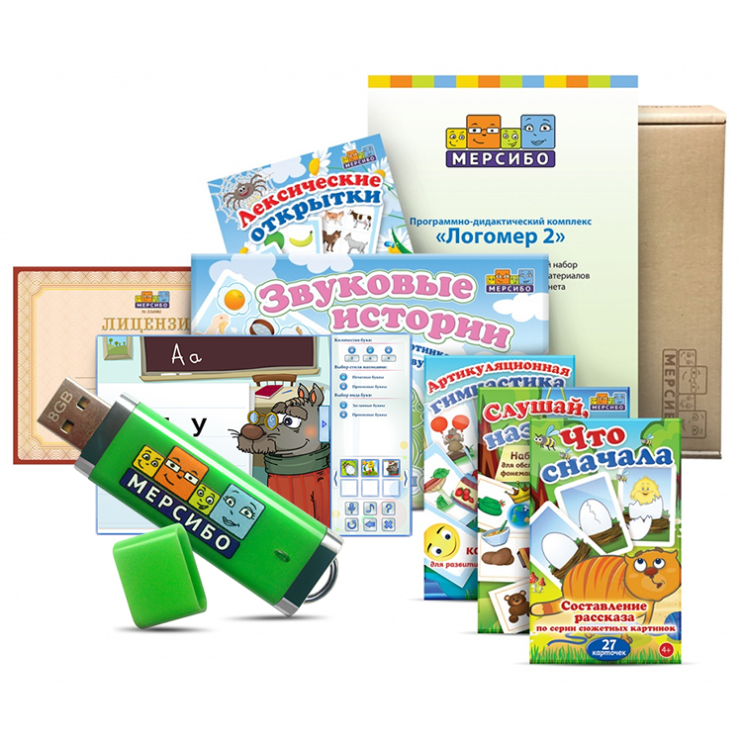
Универсальный набор из 90 интерактивных игр и дидактических материалов для логопедического кабинета: флешка с играми и программами, 5 наборов карточек, буклет с описанием работы комплекса, бланк лицензии на использование в образовательном учреждении. Флешку можно использовать на нескольких устройствах, но не одновременно.
В комплекс входят 90 интерактивных игр и упражнений по рубрикам на флешке:

Дыхание, воздушная струя, 8 игр
Фонематический слух, 12 игр
Неречевой слух, 7 игр
Звукоподражание, 4 игры
Грамматический строй, 6 игр
Слоговая структура слова, 5 игр
Звукопроизношение, 16 игр
Связная речь, 7 игр
Моторика, 3 игры
Подготовка к чтению, 7 игр
Лексика, 13 игр

— Интерактивная Артикуляционная гимнастика
— Программа для создания пособий «Конструктор картинок 2»
— Программа для ведения речевой карты
— Программа для ведения звукового альбома
— 5 наборов карточек и открыток для логопедических занятий
— Буклет с описанием работы комплекса
— Бланк лицензии на использование в образовательном учреждении

Стоимость: 26 490р

Все оборудование новое и имеет гарантию 12 месяцев!!!

НА ВСЕ ОБОРУДОВАНИЕ МЫ ПРЕДОСТАВЛЯЕМ ГАРАНТИЮ И БЕСПЛАТНОЕ ЕЖЕГОДНОЕ СЕРВИСНОЕ ОБСЛУЖИВАНИЕ.
А ТАК ЖЕ У НАС БЕСПЛАТНАЯ ДОСТАВКА И УСТАНОВКА!!!

Широкий ассортимент. Индивидуальный подход. Оперативность.

В число наших постоянных клиентов входят крупные коммерческие и государственные структуры: ИФНС по городу и области, Администрации Челябинской области, Управление образования муниципальных районов Челябинской области, УФК и УСЗН Отделения по г. Челябинск и области, Школы и техникумы г. Челябинска и области.

География нашего бизнеса – вся Челябинская область.
Желаем Вам успеха и надеемся на сотрудничество!

C ув.Команда профессионалов: «Интекса»
Тел./Факс: +7 (351) 777-93-86, 225-21-09

